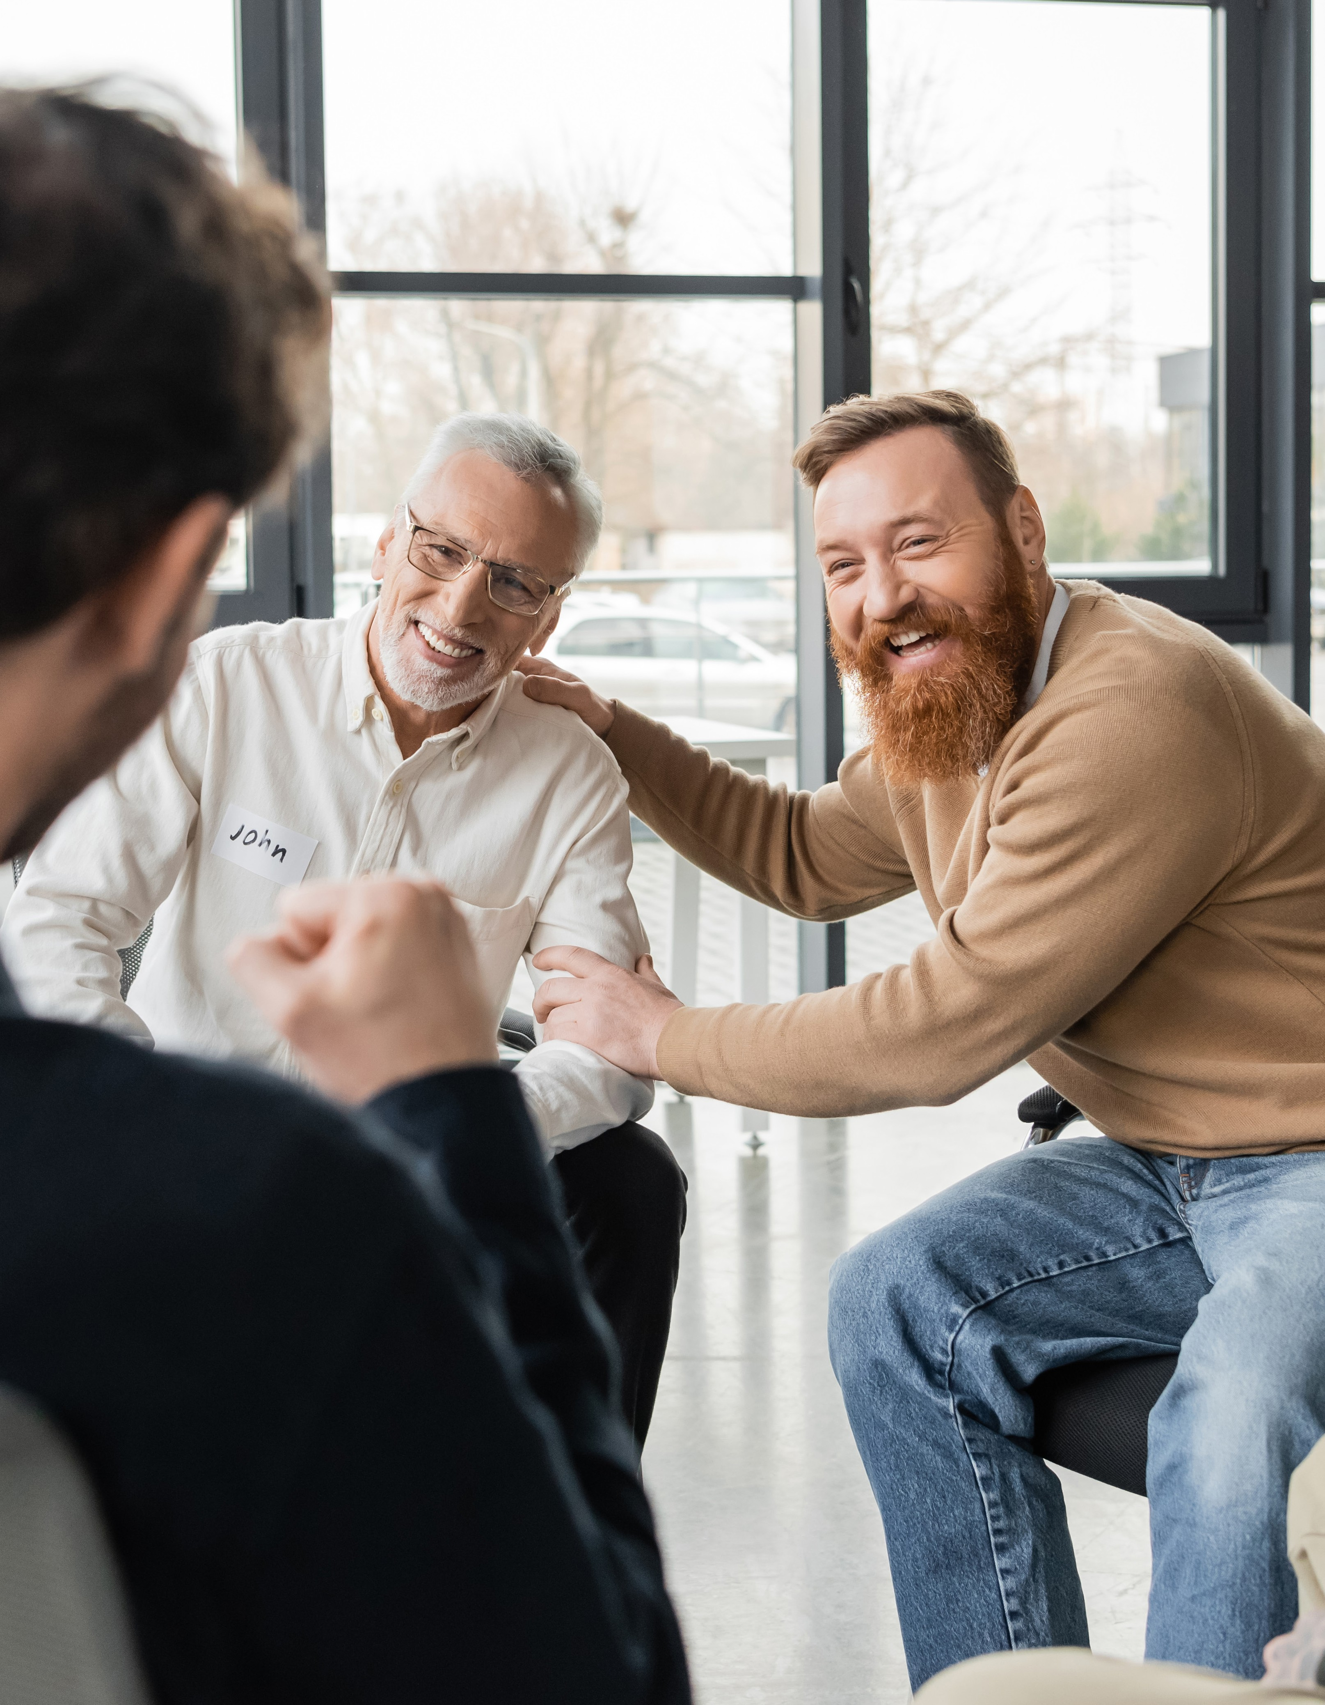











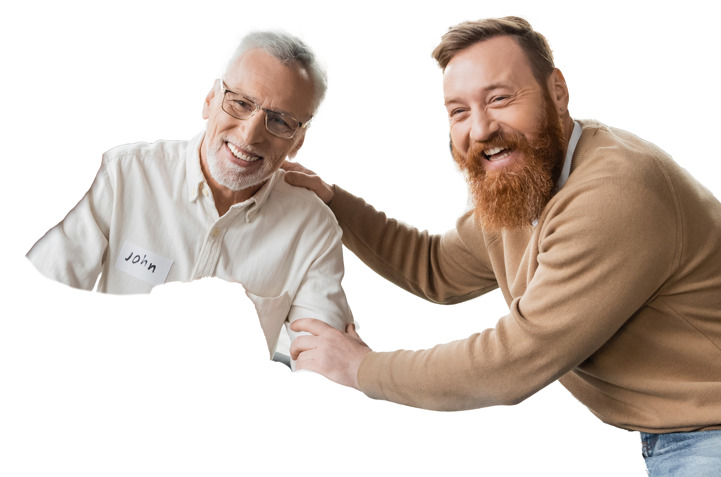

Un lieu pour

se reconstruire, un tremplin pour avancer

DOCUMENT DE PRÉSENTATION
2025-2026

Sommaire

Mot du président 3
Quand l’entraide devient mission de vie.

NOTRE ADN • Notre raison d’être 4-5
Mission, vision et valeurs qui nous rassemblent.

NOS RACINES • Une histoire d’entraide 6
De l’élan d’un homme… à la force d’un groupe.

CONSEIL D’ADMINISTRATION • Une équipe engagée 7
Un organisme en action, porté par ses bénévoles.

NOS SERVICES • Ce que nous offrons 8-9
Un espace pour parler. Un lieu pour se relever.

IMPACT HUMAIN • Ce que nous transformons 10-11
Quand un homme change, tout change autour de lui.

CONTEXTE RÉGIONAL • Un regard sur notre réalité 12-13
Comprendre le terrain. Agir là où ça compte. Carte du territoire desservi.

NOS BESOINS • Aller plus loin 14-15
Soutenir les hommes, c’est investir dans toute la communauté.

GOUVERNANCE • Une structure solide 16-17
Un cadre rigoureux, au service d’une mission humaine.

CONTRIBUTION • S’impliquer : Donner au suivant 18-19
Vous pouvez faire une différence. Dès aujourd’hui.

PARTENARIATS • Nos alliés 20
Ensemble, on va plus loin.

VISIBILITÉ • Faire rayonner le GPHM 21
Donner une voix à ceux qui n’en ont pas eu.

INVITATION • Un pas de plus 22
Pour aller plus loin, ensemble.

COORDONNÉES 23
Pour nous joindre ou en savoir plus.

La création de ce document a été rendu possible grâce au soutien financier de M. Christian Dubé, ministre de la Santé.
Le Groupe de Partage pour Hommes de la Montérégie tient à le remercier sincèrement pour sa contribution à la réalisation de cet outil essentiel à notre rayonnement.
Ce document a été réalisé avec passion par Maëva agence créative.

Mot du président

Bonjour,
Le Groupe de Partage pour Hommes de la Montérégie (GPHM) s’est donné pour mission de permettre aux hommes qui traversent des difficultés personnelles, familiales ou professionnelles de partager leur vécu, de s’exprimer librement et de retrouver un sentiment de force à travers la richesse des échanges offerts par le groupe.
Depuis plus de 20 ans, le GPHM repose entièrement sur l’implication de bénévoles engagés, portés par la cause des hommes en difficulté. Plusieurs d’entre eux, comme moi, ont un jour franchi la porte du groupe en quête d’un espace pour s’exprimer et être écoutés. Puis, avec le temps, ils ont eu envie de donner au suivant, de tendre la main à leur tour.
Aujourd’hui, nous constatons à quel point les besoins sont toujours plus criants. La hausse du coût de la vie, la précarité du logement, l’isolement, l’instabilité économique et la détresse psychologique fragilisent un nombre croissant d’hommes. Et pourtant, la demande d’aide demeure, chez plusieurs, un geste difficile à poser. C’est pourquoi des espaces comme ceux que nous offrons sont plus essentiels que jamais.
Lorsque j’ai accepté la présidence du Conseil d’administration (C. A.), j’ai rapidement réalisé que le GPHM devait s’adapter aux réalités actuelles pour survivre et continuer sa mission. Avec les membres du C. A., nous avons entamé une refonte profonde de nos structures, renforcé nos politiques de gouvernance, multiplié les efforts de visibilité et amorcé de nouveaux partenariats dans la région. Ce travail de fond est exigeant, mais porteur.
Ce que nous bâtissons aujourd’hui, c’est un GPHM plus solide, plus reconnu, mieux outillé — pour que demain, encore plus d’hommes puissent y trouver l’écoute,
le soutien et l’élan dont ils ont besoin.
Les défis sont grands, mais ils ne sont pas insurmontables.
C’est tous ensemble que nous y arriverons.
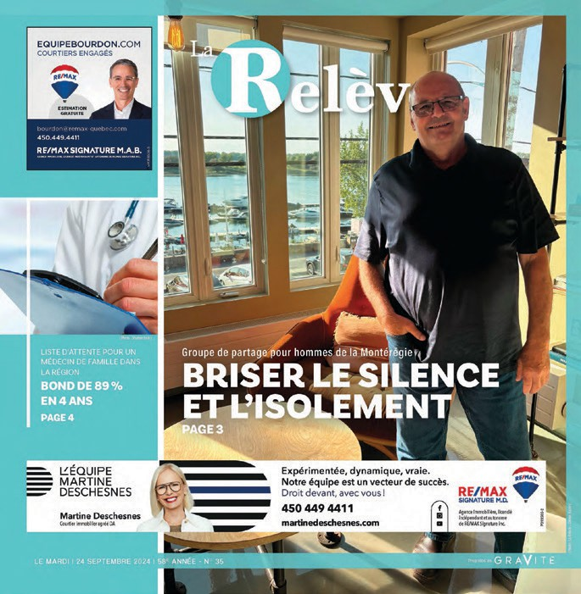
Real Houle
Président du GPHM
« Je suis la preuve vivante que demander de l’aide n’est pas un signe de faiblesse, mais un acte de courage. »
Consultez l’article paru dans le journal La Relève, édition du 24 septembre 2024.
3

NOTRE ADN

Notre raison d’être

Une mission, une vision et des valeurs qui nous rassemblent.

Le Groupe de Partage pour Hommes de la Montérégie (GPHM) aide les hommes en difficulté à transformer leurs épreuves en levier de croissance personnelle, sociale et relationnelle.

Au GPHM, nous croyons que chaque homme porte en lui la capacité de se transformer,
pour peu qu’on lui offre un espace pour exister, parler et être entendu.
Notre mission est d’accompagner les hommes vivant des difficultés personnelles, familiales ou sociales, à travers des groupes de partage qui favorisent l’écoute, l’expression et le soutien mutuel.
À travers la force du groupe, la parole devient un acte de reconstruction. Chaque rencontre est une occasion de partager, de s’écouter, de se relever. Ensemble.

Nos valeurs fondamentales

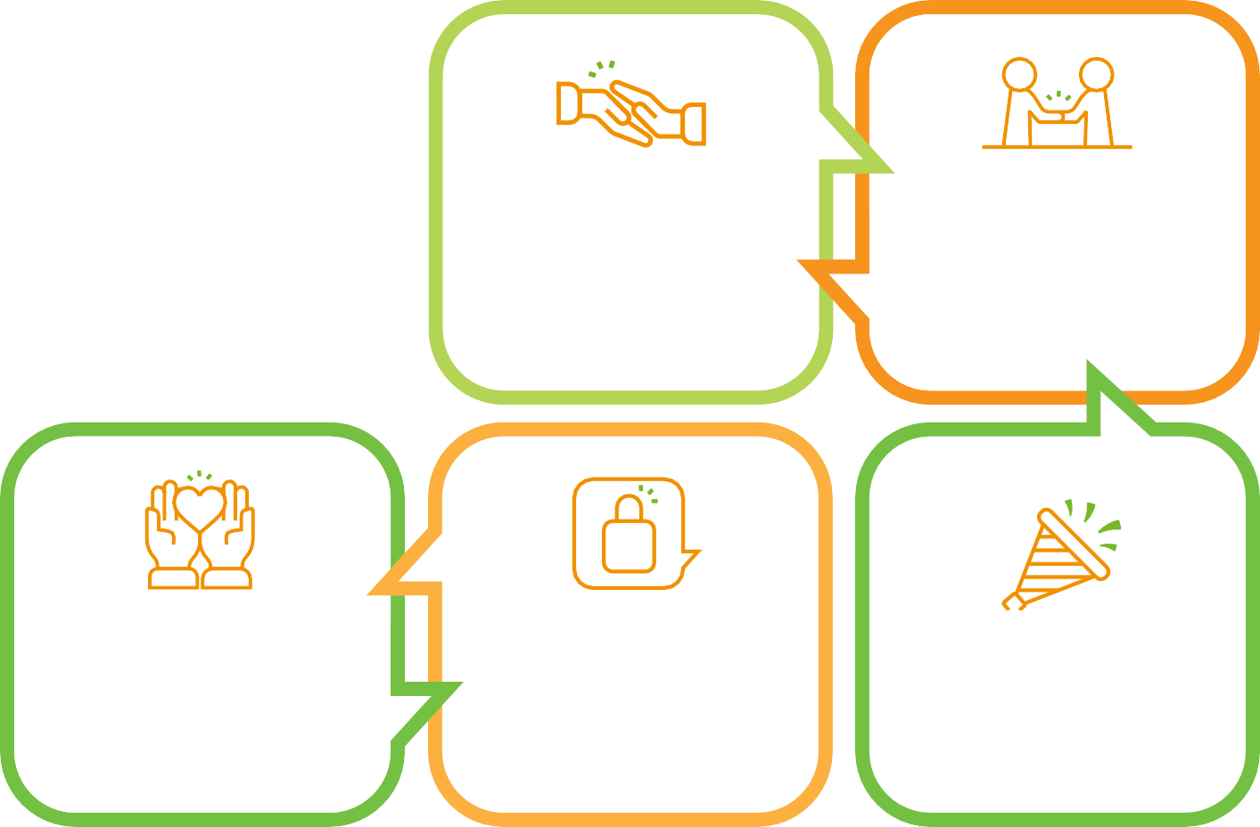
Dans tous nos groupes, nos ateliers et nos initiatives, nous cultivons des valeurs qui forment le cœur vivant du GPHM.

Bienveillance
Un accueil sans jugement, où chacun peut être pleinement soi

Entraide
Parce que le soutien d’un pair peut tout changer

Respect et confidentialité
Parce que l’espace de parole est sacré

Complicité et solidarité
Un lien d’homme à homme, tissé dans la vérité

Plaisir
Parce que même dans la tempête, on peut rire, se sentir vivant, et
créer des liens

4

NOTRE ADN

Une vision humaine. Une chaîne d’entraide.

Nous aspirons à bâtir une société où chaque homme a accès à un espace sûr pour exprimer son mal-être, explorer ses émotions et renouer avec ses forces intérieures.

Nous croyons à une transformation personnelle qui ne s’arrête pas à l’individu, mais qui rayonne vers sa famille, son couple, son milieu de travail et sa communauté.
Le GPHM agit comme un tremplin : en soutenant un homme, on soutient tout un réseau humain autour de lui.

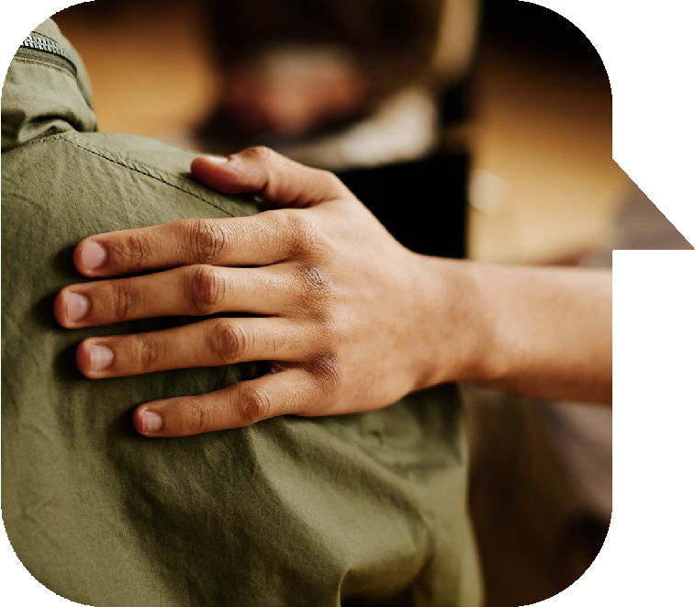

Ici, on reçoit. Puis, un jour, on tend la main à son tour.
Le GPHM fonctionne sur un principe simple et puissant : les hommes qui ont bénéficié
du groupe deviennent à leur tour porteurs d’écoute, d’espoir et
de soutien.
C’est ainsi qu’une parole partagée devient un élan collectif.

Au cœur de notre approche se trouve un principe simple : ceux qui ont reçu deviennent ceux qui accompagnent.
Beaucoup de nos bénévoles, animateurs et membres du conseil ont d’abord été des participants. Leur engagement est né d’un cheminement personnel, transformé en engagement collectif.
Ce cycle d’entraide crée un effet domino où chaque homme, à son rythme, trouve en lui la force de soutenir les autres.
Donner au suivant, c’est dire à l’autre : tu n’es pas seul. J’y suis passé. Je suis là maintenant pour toi.

5

NOS RACINES

Une histoire d’entraide

De l’élan d’un homme… à la force d’un groupe.

Le GPHM est né en 1999, à l’initiative de Normand Legros, un homme animé par la profonde conviction qu’il fallait créer un espace d’écoute et de parole pour les hommes en difficulté.
Appuyé par l’équipe de pastorale de la paroisse Saint-Louis, de Boucherville, il fonde un premier groupe de partage hebdomadaire dans un centre communautaire de la région. Très vite, d’autres groupes voient le jour à Sainte-Julie, Saint-Hyacinthe, Brossard, Longueuil et Varennes, portés par un besoin réel et grandissant.
Au fil des années, des centaines d’hommes ont franchi les portes du GPHM. Certains venaient pour parler, d’autres simplement pour se sentir moins seuls. Beaucoup y ont trouvé bien plus : un espace de guérison, une communauté,
un nouveau souffle. Et pour plusieurs, ce cheminement personnel s’est transformé en engagement — en devenant eux-mêmes bénévoles, animateurs, membres du conseil d’administration.
Depuis 2014, de nombreux changements ont été amorcés pour répondre aux nouvelles réalités sociales et aux besoins émergents. La structure de l’organisme a été renforcée, des formations approfondies ont été mises en place pour les animateurs, et de nouveaux partenariats ont vu le jour. Le message du GPHM continue de toucher, d’évoluer, de rassembler.

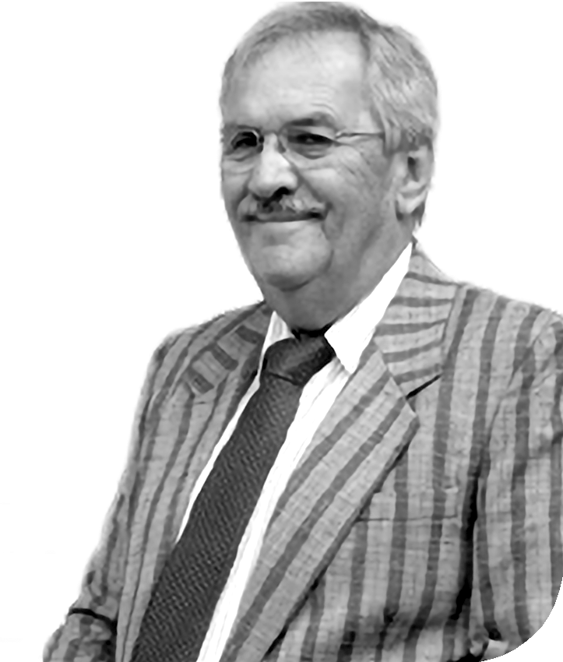
L’entraide est au cœur de notre ADN. Ce sont les hommes eux-mêmes qui portent et font vivre le GPHM.

À la mémoire de Normand Legros (1952–2016)
Fondateur du GPHM et pilier de l’entraide
masculine en Montérégie.
Son héritage continue de transformer des vies, chaque semaine, dans chaque rencontre
de partage.

1999
Création du premier groupe à
Boucherville
2004
Enregistrement légal du GPHM comme organisme à but non lucratif

2024
Restructuration, nouvelle mission, formation bonifiée, partenariats actifs

1999

6

2001–2002
Naissance de groupes à
Sainte-Julie et à Saint-Hyacinthe

2016
Décès du fondateur, Normand Legros

2025

CONSEIL D’ADMINISTRATION

Une équipe engagée

Un organisme en action, porté par ses bénévoles.

Aujourd’hui, le GPHM poursuit sa mission avec une nouvelle énergie, portée par un conseil d’administration engagé, des bénévoles dévoués et des membres qui croient à la force de l’entraide.
À travers ses groupes de partage hebdomadaires, ses ateliers thématiques et ses actions de sensibilisation, le GPHM accompagne des hommes de tous âges et de tous horizons à travers des moments de vulnérabilité, de transition ou de remise en question.

Depuis 2024, l’organisme a entrepris une démarche de restructuration pour s’adapter aux nouvelles réalités du milieu communautaire et aux besoins croissants du terrain. Cela s’est traduit par :
Le conseil d’administration
Réal Houle
Président
Stéphane Tremblay
Conseiller des TI
Pierre Mongrain
Vice-président
François Ouellette
Administrateur
Nicolas Beauchesne
Trésorier
Denise Beauchemin
Secrétaire bénévole
Pierre Eddy Constant, Ph. D.
Directeur du Comité clinique
Océane Bouffard
Bénévole
7
- Une actualisation de sa mission et de ses outils cliniques ;
- La mise en place de politiques de gouvernance solides, incluant la protection des renseignements personnels (Loi 25) et la prévention du harcèlement ;
- Une formation continue bonifiée pour les animateurs ;
- Un rayonnement accru auprès des organismes du milieu, des élus et de la population.
Chaque pas fait depuis reflète notre volonté de grandir avec intégrité, sans jamais perdre de vue l’essentiel : accueillir les hommes là où ils en sont, et les accompagner avec humanité vers là où ils veulent aller.
Le GPHM d’aujourd’hui est solide, enraciné et en mouvement.
Nous continuons à avancer, avec la conviction que chaque rencontre, chaque parole partagée, sont des opportunités de transformation — pour l’homme, pour sa famille, pour la société.

Ce que nous offrons

Un espace pour parler. Un lieu pour se relever.

Le GPHM offre aux hommes un espace unique de parole, d’écoute et de transformation.
Ce que nous proposons n’est ni une thérapie ni un service d’intervention d’urgence, mais un accompagnement par la présence,
le respect et la force du groupe.
Nos groupes hebdomadaires offrent un cadre régulier, sécurisant et confidentiel pour les hommes qui vivent des difficultés.

Nos principaux services

Groupes de partage hebdomadaires
Des rencontres confidentielles, animées par des pairs formés, où les hommes peuvent s’exprimer sans jugement, partager leur vécu, entendre celui des autres et cheminer ensemble.
Les lundis et mardis, pour des groupes ouverts à toute nouvelle inscription en cours d’année
Les mercredis, pour un groupe fermé structuré sur 40 semaines, incluant parfois la participation des conjointes et un accompagnement approfondi. Des formules complémentaires, pour rejoindre les hommes là où ils sont — et leur tendre la main, au bon moment.
À cela s’ajoutent des rencontres thématiques, proposées selon les besoins du groupe ou du milieu, et des ateliers satellites, animés directement dans les organismes communautaires qui souhaitent nous accueillir.
Des formules complémentaires, pour rejoindre
les hommes là où ils sont — et leur tendre la main, au bon moment.


Programme d’accompagnement
Un nouveau programme est en cours de déploiement, incluant :
- Un parcours de transformation personnelle inspiré par les approches en relation d’aide ;
- L’intégration de rencontres mixtes (avec les conjointes, dans certains cas) ;
- Un volet « Violence–Femme », pour aborder
les dynamiques de pouvoir et de communication dans le couple, en lien avec les enjeux de genre.


Rencontres thématiques et ateliers
Des ateliers ponctuels sont proposés selon les besoins du groupe ou du milieu, sur des thèmes comme :
- La communication dans le couple
- La gestion des émotions (colère, anxiété, deuil, etc.)
- L’identité masculine et le rôle social
- Les relations saines et la responsabilisation

Ateliers satellites
Parce que certains hommes n’osent pas encore franchir la porte du GPHM, nous allons à leur rencontre.
Offerts à la demande d’organismes de la Montérégie-Est, ces ateliers sont animés dans les milieux communautaires, rendant nos services plus accessibles.

8

Ce qui rend nos services uniques

Un équilibre entre structure, cœur et authenticité.

- Une approche fondée sur l’écoute,
la responsabilisation et le respect du rythme de chacun
- Un encadrement offert par des animateurs formés et soutenus cliniquement
- Des outils concrets (textes, exercices, réflexion guidée) pour nourrir les échanges
- Une ambiance bienveillante, chaleureuse
et solidaire, où l’on peut être soi-même

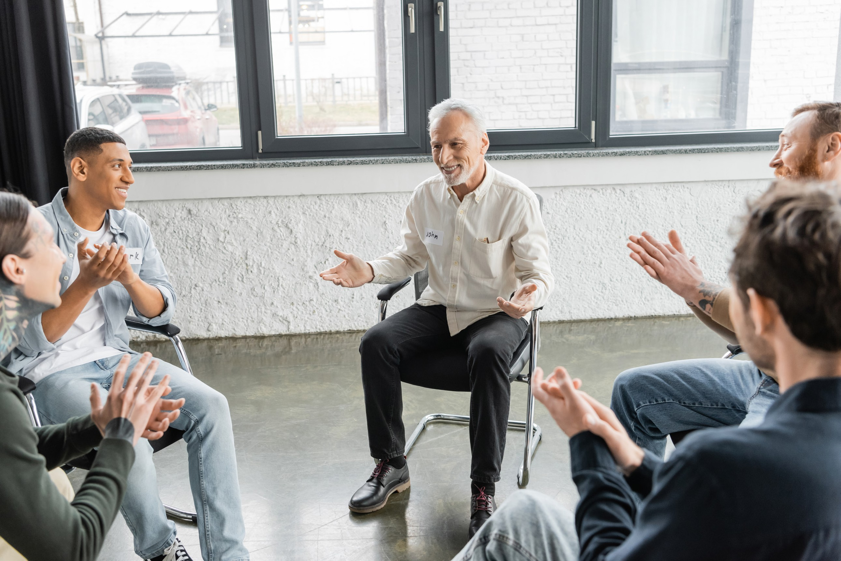

« Je me suis senti accueilli sans jugement. Dans une période de désespoir profond, le groupe
a été un havre de paix. Ce que j’y ai trouvé m’a aidé à tenir, à comprendre, à avancer. »
— Dominique R., participant

9

IMPACT HUMAIN

Ce que nous transformons

Quand un homme change, tout change autour de lui.
Chaque semaine, des hommes franchissent les portes du GPHM avec un poids sur les épaules : solitude, détresse, colère, incompréhension. Certains arrivent brisés par une séparation, d’autres épuisés par le silence ou au bord du désespoir. Au fil des rencontres, une transformation s’opère : le regard change, les mots émergent, la confiance revient. Ce qui se vit dans nos groupes de partage dépasse le cadre des rencontres. C’est dans la vie quotidienne, les relations avec les enfants, la conjointe, les collègues que l’impact du GPHM se fait sentir. Le GPHM n’aide pas seulement des hommes à se relever. Il contribue à apaiser des familles, à renforcer le tissu social et à prévenir des drames.

Qui sont les hommes que nous accueillons?
Âgés majoritairement de 30 à 70 ans
Traversant des situations comme :
- Séparation ou rupture
- Isolement social
- Anxiété, colère ou détresse psychologique
- Difficultés dans la relation ou avec les enfants
- Incertitude ou perte de repères personnels et sociaux
Parfois recommandés par des professionnels (médecins, travailleurs sociaux), parfois venus d’eux-mêmes, par le bouche-à-oreille

« Le groupe m’a offert plus qu’un espace de parole. Il m’a offert une direction, une place. »
- Réal H.

« Il y a deux ans et demi, ma vie était en danger. Le groupe m’a aidé à me raccrocher,
à relativiser, à comprendre que je n’étais pas seul. »
  - Martin L.

« Je pensais que demander de l’aide, c’était un échec. Aujourd’hui, je sais que c’était un acte de courage. »
  - Richard M.

10

dont il habite le mo

IMPACT HUMAIN

Un impact personnel… et collectif

Des effets concrets, au cœur des foyers et de la société.
Les retombées du GPHM se mesurent dans les mots, les regards et les parcours des hommes qui nous confient leur histoire. Mais elles se ressentent aussi au-delà du cercle :

- Une meilleure communication dans les familles
- Une diminution du sentiment d’isolement et du risque de décompensation
- Une plus grande responsabilisation sociale
- Une transformation des dynamiques conjugales ou familiales
- Une prévention indirecte de comportements violents ou destructeurs

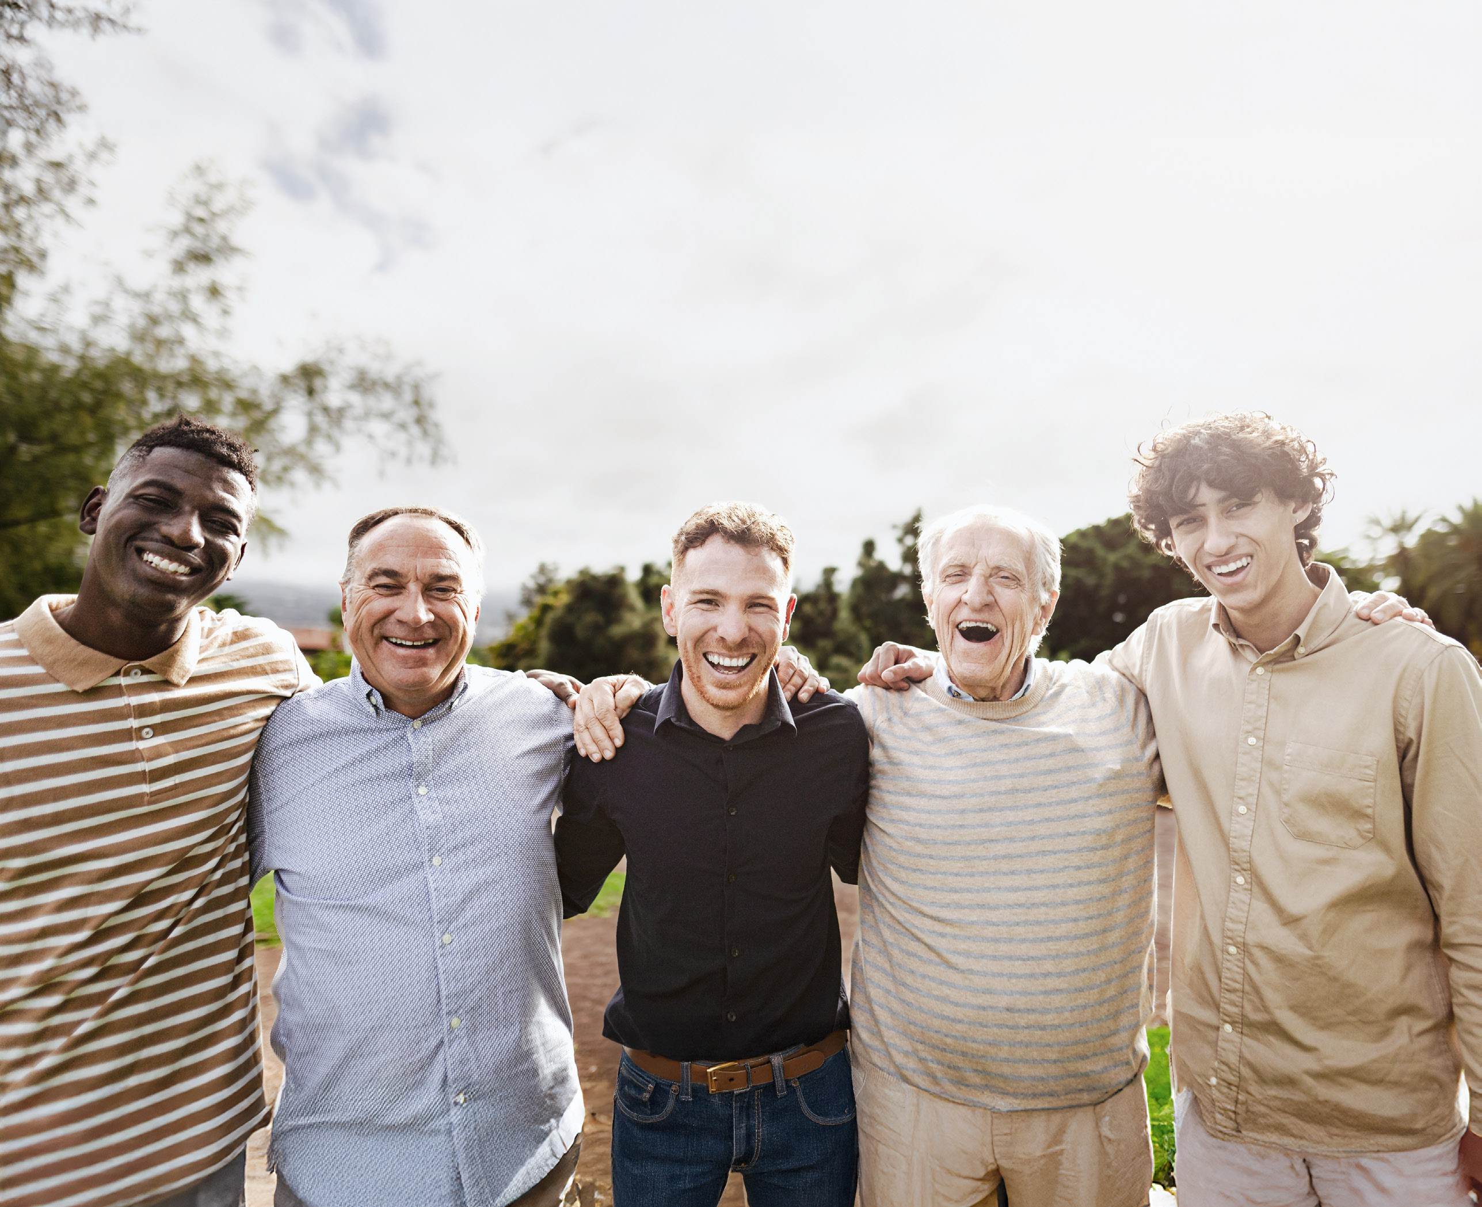

Quand un homme se transforme, il change aussi la manière dont il habite le monde.

11

CONTEXTE RÉGIONAL

Un regard sur notre réalité

Comprendre le terrain. Agir là où ça compte.
La Montérégie, comme bien d’autres régions du Québec, est secouée depuis quelques années par
des bouleversements économiques, sociaux et humains. Les hommes que nous accueillons en portent les traces — parfois visibles, parfois profondément enfouies.
Le GPHM est témoin, chaque semaine, d’une souffrance silencieuse : isolement, insécurité, colère, perte de repères. Ces enjeux sont exacerbés par un contexte qui pèse lourd, en particulier dans notre secteur.


Un état des lieux préoccupant
- Crise du logement : rareté des logements abordables, insécurité résidentielle, difficulté à se stabiliser dans un environnement sain
- Isolement grandissant : effritement des
réseaux sociaux, absence de soutien émotionnel, retrait relationnel
- Pauvreté et instabilité économique : augmentation du coût de la vie, précarité d’emploi, sentiment d’impuissance
- Violence et détresse psychologique : explosion des tensions familiales, des féminicides, et
de la détresse masculine qui s’exprime parfois en silence, parfois en actes

Des défis amplifiés en Montérégie-Est
- Avec l’arrivée prochaine du terminal du Port de Montréal à Contrecœur, la région connaîtra

Cette croissance, si elle n’est pas accompagnée d’un renforcement des ressources humaines et psychosociales, risque d’aggraver l’exclusion, la violence et
la détresse déjà présentes dans notre milieu.
une hausse rapide de population et une pression accrue sur les services existants :
- Près de 2 000 nouveaux emplois directs et indirects sont attendus ;
- Une hausse estimée de plus de 10 %
de la population locale ;
- Des besoins accrus en logement, en santé mentale, en accompagnement social et en soutien communautaire.

12

CONTEXTE RÉGIONAL

Une présence locale,
une volonté d’expansion...
Le GPHM offre actuellement ses services à Boucherville ainsi que dans plusieurs municipalités environnantes (voir la carte).
Mais puisque la détresse masculine ne s’arrête pas aux frontières municipales, d’autres territoires pourraient être couverts, selon la demande… et nos capacités.
Notre objectif : élargir notre portée pour rejoindre plus d’hommes en difficulté, là où les services sont encore trop rares.

« Ce qu’on observe sur le terrain, c’est un besoin criant d’écoute.
De repères. De présence humaine. Et ce besoin ne fait qu’augmenter. »
— Réal Houle, président

Verchère

Contrecœur

Calixa- Lavallée

Saint-Antoine- sur-Richelieu

Varennes

Saint-Amable

Sainte-Julie
Saint-Marc- sur-Richelieu

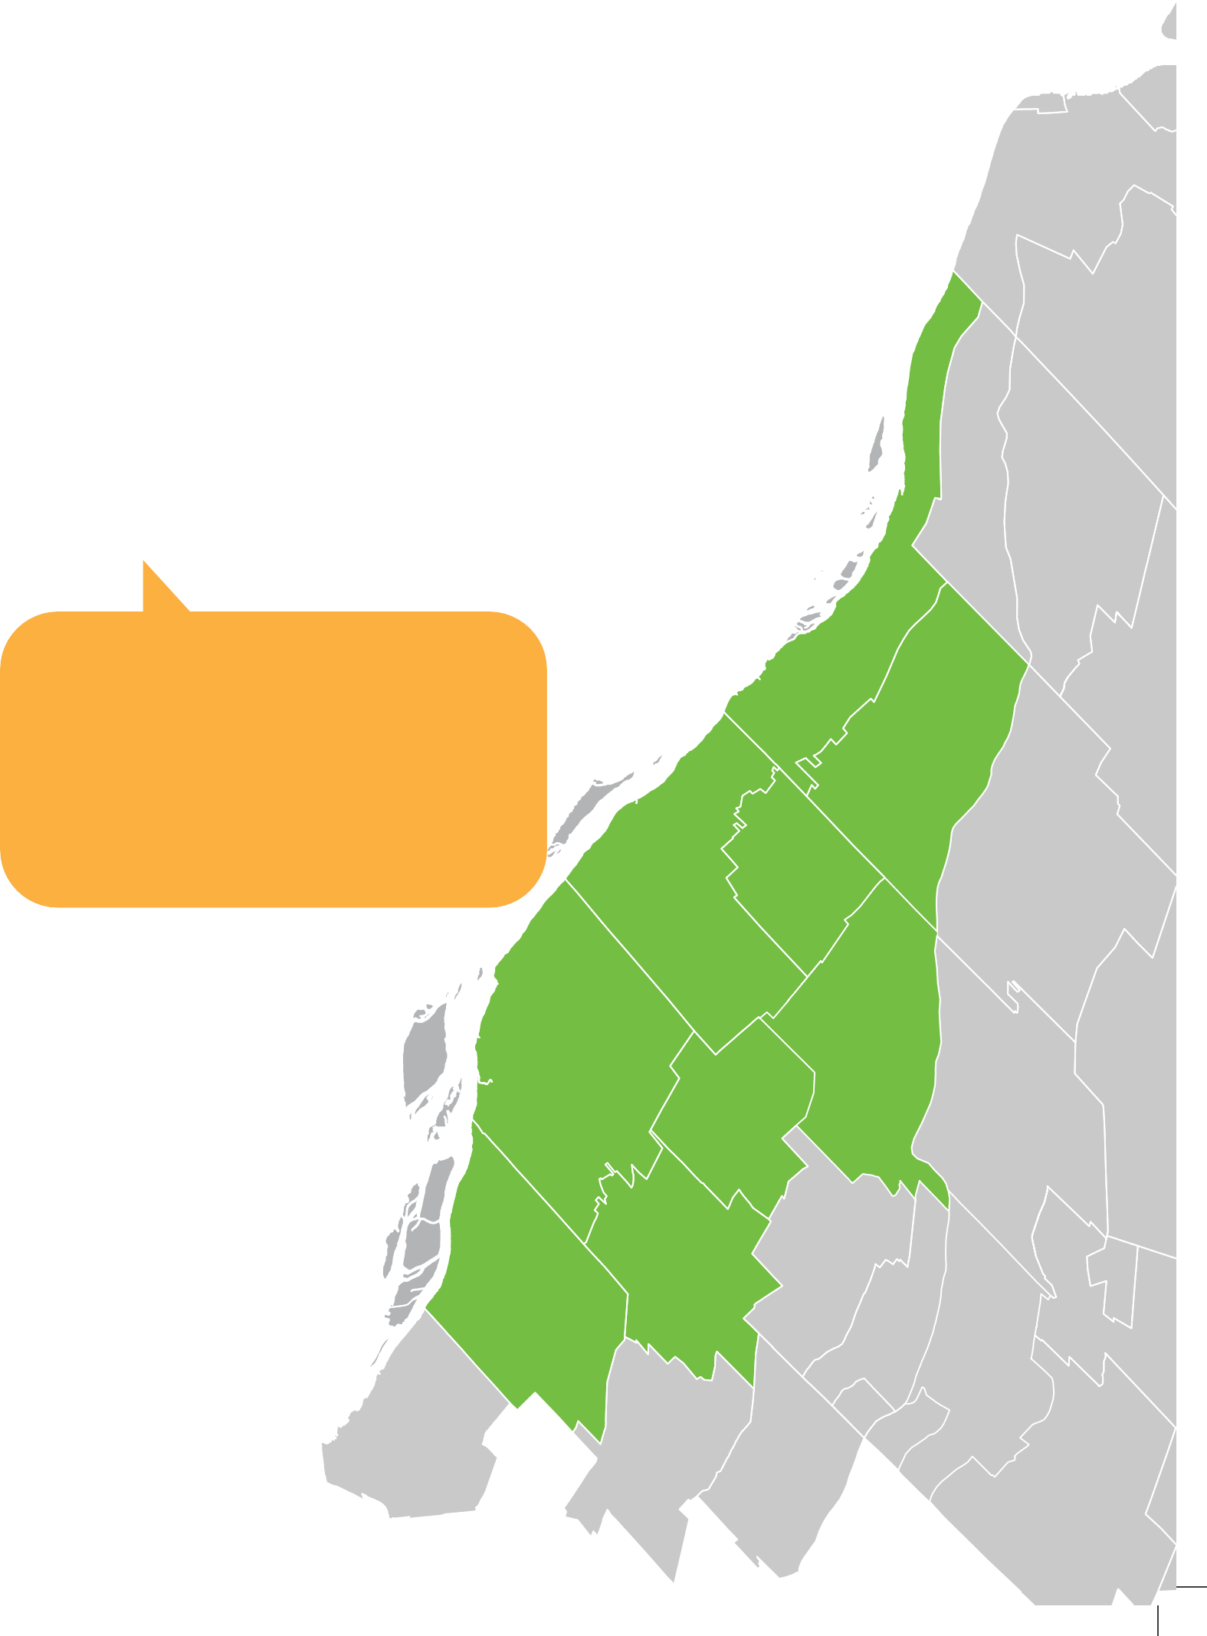
Boucherville

13

NOS BESOINS

Changer plus de vies

Soutenir les hommes, c’est investir dans toute la communauté.
Depuis plus de 20 ans, le GPHM accompagne des hommes dans des périodes de grande vulnérabilité : séparation, isolement, détresse psychologique, conflits familiaux, perte de repères. Ces défis n’affectent pas seulement les individus — ils ont un impact direct sur les familles, les enfants, les milieux de travail et les communautés. Quand un homme va mieux, tout son entourage respire mieux. C’est pourquoi soutenir le GPHM, c’est contribuer à un changement profond et durable dans notre société.

Vos dons permettent
« Ce que vous donnez aujourd’hui permet à un homme de trouver, demain, l’écoute qu’il n’a jamais eue. »
— Réal Houle, président
« On ne guérit pas le passé en s’y éternisant ; on guérit
le passé en vivant pleinement le moment présent. »
- D’accueillir plus d’hommes dans un cadre sécurisant, confidentiel et bienveillant ;
- D’attirer des animateurs diplômés en santé mentale pour maintenir la qualité des services offerts aux groupes ;
- De créer de nouveaux groupes dans d’autres villes de la Montérégie-Est ;
- De développer des ateliers thématiques
pour répondre aux besoins précis (pères, jeunes hommes, couples, etc.) ;
- D’améliorer nos outils de communication pour rejoindre ceux qui n’osent pas encore demander de l’aide ;
- D’offrir une rémunération minimale aux intervenants professionnels, aujourd’hui encore bénévoles malgré leur haut niveau d’engagement.

Nos priorités actuelles
- Mise à jour du site Web pour mieux refléter notre mission et rejoindre un plus grand public
- Déploiement du nouveau programme
« Violence – Femme »
- Location d’un local fixe pour favoriser la continuité et la création de nouveaux liens
- Développement de nouveaux partenariats avec les milieux communautaires, institutionnels et d’entreprise

14



D’homme à homme, de cœur à cœur

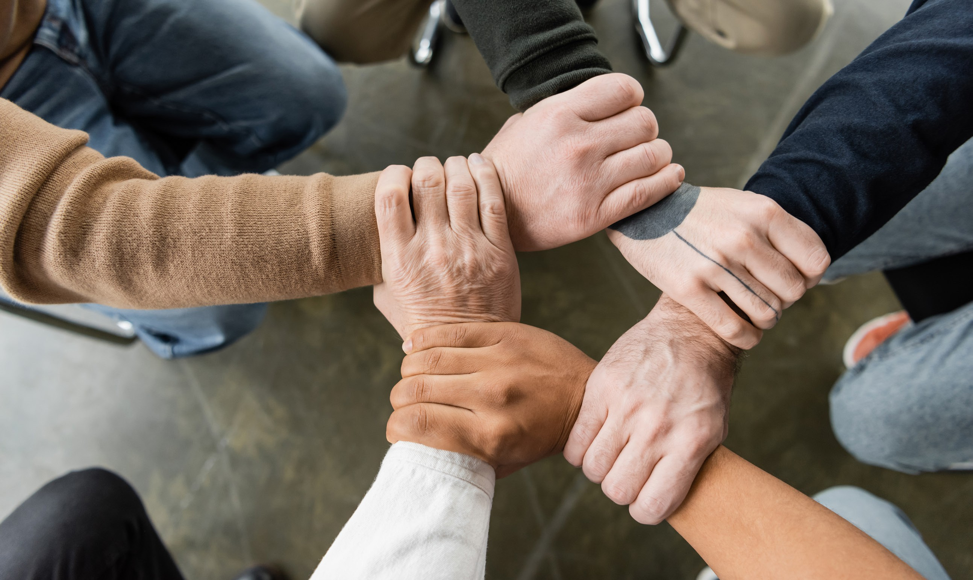
GOUVERNANCE

Une structure solide

Un cadre rigoureux, au service d’une mission humaine.
Depuis 2024, le GPHM a entrepris une mise à niveau complète de ses pratiques de gouvernance,
afin de répondre aux exigences légales actuelles et d’offrir à ses membres, partenaires et collaborateurs un cadre sécurisant, transparent et rigoureux.
À travers cette démarche, le Conseil d’administration a adopté l’ensemble des politiques nécessaires pour assurer un environnement sain, respectueux et conforme à la Loi 25 sur la protection des renseignements personnels.

Consultez notre dossier de politiques
Ce dossier comprend :
- la politique de confidentialité (Loi 25)
- la politique contre le harcèlement psychologique et sexuel

16

« Offrir un espace sécuritaire, c’est la première condition pour qu’un homme ose parler. »
— Pierre Eddy Constant, Ph. D., directeur du Comité clinique

Nos engagements

Respect et confidentialité
Protéger la confidentialité et la dignité de chaque participant, bénévole, donateur ou employé

Croissance organisée
Documenter et structurer nos processus internes pour soutenir la croissance du GPHM

Traitement équitable
Assurer un traitement respectueux et transparent de toute plainte

Gouvernance responsable
Favoriser une gouvernance humaine, éthique et inclusive






17

S’impliquer: donner au suivant

Vous pouvez faire une différence. Dès aujourd’hui.
Le GPHM a toujours avancé grâce à la force de ses bénévoles, au soutien de ses alliés et à la générosité de ceux qui croient, comme nous, que le changement commence par l’écoute.
Que vous soyez un citoyen sensible à notre mission, un élu, une entreprise, un professionnel du milieu ou un organisme partenaire, votre implication peut transformer des vies.

Au GPHM, chaque geste compte.
- Derrière un atelier, il y a un homme qui ose parler pour la première fois.
- Derrière un groupe de partage, il y a un père qui recommence à croire en lui.
- Derrière chaque don, chaque heure offerte, il y a une vie qui bascule vers la lumière.
- S’impliquer, c’est offrir bien plus que du temps ou de l’argent : c’est donner une chance à un autre homme, comme on aurait aimé qu’on nous la donne.

Différentes façons de contribuer


Faire un don
Chaque contribution, aussi modeste soit-elle, nous aide à maintenir les groupes de partage, enrichir la formation de nos animateurs et faire grandir nos services.

Donner de votre temps
Vous avez envie de vous impliquer bénévolement ? Devenez membre du C. A., offrez votre soutien logistique ou contribuez à des projets ponctuels.


Devenir partenaire
Vous êtes un organisme communautaire, une institution ou une entreprise ?
Collaborons pour bâtir des ponts durables entre vos ressources et les nôtres.

Faire connaître le GPHM
Parlez de nous. Partagez notre mission dans votre réseau. Une parole, une recommandation, une connexion — ça peut changer une trajectoire.

 Offrir votre expertise
Professionnels de la santé mentale, du droit, de la gestion ou des communications : votre savoir-faire peut nous aider à structurer notre croissance et
à renforcer notre impact.

18


Qui cherchons-nous ?

Des personnes….
- Qui croient au pouvoir de l’écoute
- Qui veulent contribuer, à leur façon, à briser l’isolement
- Qui ont du temps, des compétences, ou simplement du cœur
- Qui souhaitent mettre leur expérience au service du changement

« Redonner au suivant, c’est plus qu’un geste. C’est un passage de témoin entre ceux qui ont guéri… et ceux qui commencent à espérer. »
— Un ancien participant

19

NOS PARTENARIATS

Nos alliés

Ensemble, on va plus loin.
Le GPHM ne grandit pas seul. Chaque pas franchi, chaque homme accompagné, chaque programme développé ont été rendus possibles grâce à la confiance d’alliés engagés : villes, élus, organismes communautaires, institutions et partenaires financiers. Nous sommes reconnaissants envers ceux qui nous soutiennent déjà. Et nous tendons la main à ceux qui souhaitent s’impliquer à nos côtés, pour que l’entraide masculine devienne une cause partagée, visible, et soutenue à sa juste valeur.


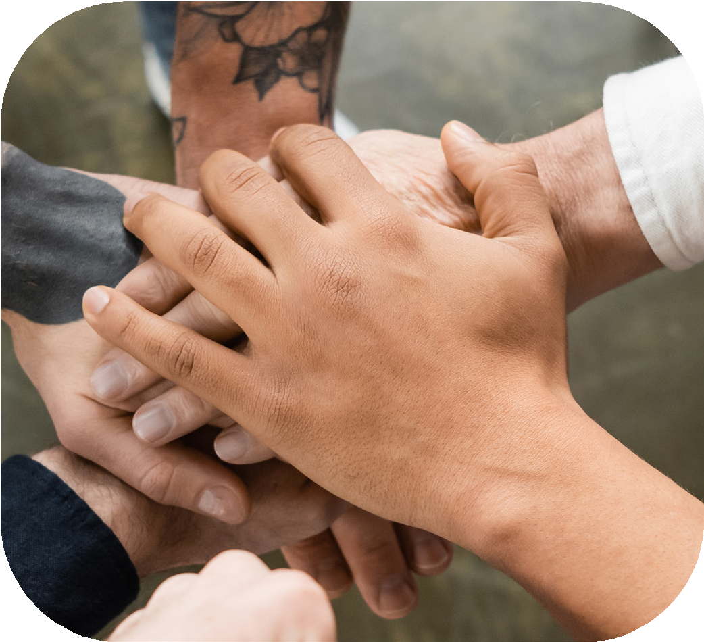
Nos partenaires actuels
- CDC de Marguerite-D’Youville (accompagnement stratégique, formations et réseautage)
- Ville de Boucherville
(prêt de locaux, matériel informatique, etc.)
- M. Christian Dubé, ministre de la Santé (soutien financier à la réalisation de
ce document)
- Mme Suzanne Roy, ministre de la Famille, députée de Verchères (accompagnement stratégique)
- Mme Nathalie Roy, députée de Montarville (accompagnement stratégique)
- M. Xavier Barsalou-Duval, député de Pierre-Boucher–Les Patriotes–Verchères (soutien administratif)
- M. Réal Houle, président du GPHM (représentation et réseautage)

Nos cibles de collaboration
Nous cherchons à développer des liens solides avec :
- Des entreprises sensibles aux enjeux sociaux
- Des fondations engagées dans le bien-être,
la santé mentale et la prévention de la violence
- D’autres organismes communautaires actifs en Montérégie : santé mentale, soutien familial, intervention psychosociale

« La santé des hommes, c’est aussi la santé des familles, des enfants, des communautés.
Merci à ceux qui nous permettent d’être là, semaine après semaine. »
— Le GPHM

20

NOTRE VISIBILITÉ

Faire rayonner le GPHM

Donner une voix à ceux qui n’en ont pas eu.
Pendant trop longtemps, le GPHM a agi dans l’ombre, même après 20 ans de présence sur le terrain. Aujourd’hui, nous savons que pour rejoindre davantage d’hommes — et pour mobiliser les ressources nécessaires à notre mission —, nous devons nous faire entendre.
Rayonner, ce n’est pas se mettre en valeur. C’est faire connaître une réalité souvent cachée, inspirer la confiance, et tendre la main à ceux qui n’osent pas encore demander de l’aide.

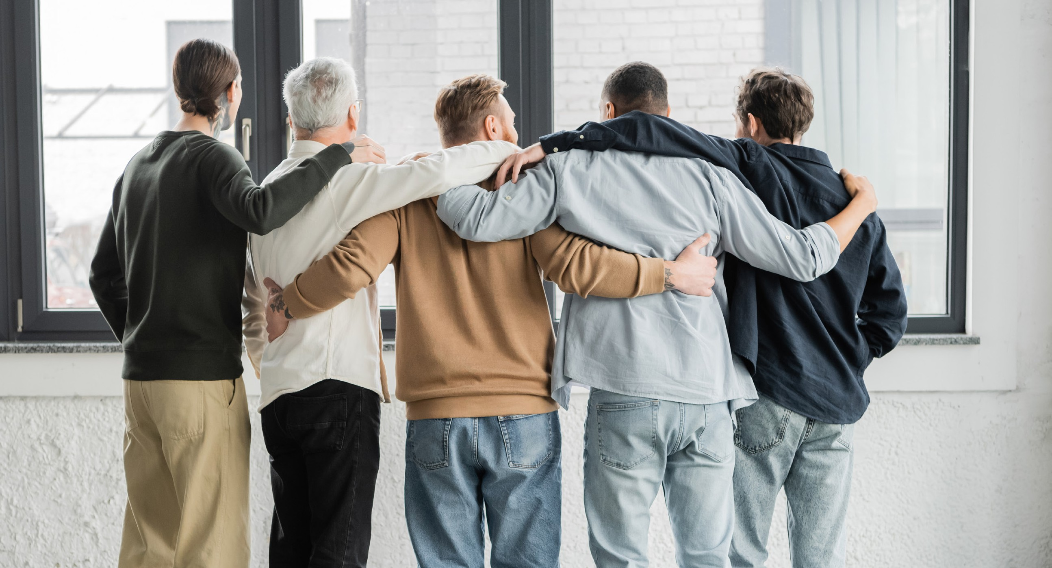
Nos outils actuels
21
- Site Web : gphm.ca – en voie d’être modernisé pour mieux refléter qui nous sommes
- Page Facebook : partages d’activités, d’articles inspirants, de témoignages
- Réseautage communautaire : présence active dans les événements de la Corporation de développement communautaire de Marguerite D’Youville et auprès des organismes de la région
- Publications dans les médias locaux : articles et témoignages publiés dans le journal La Relève et autres journaux régionaux

Nos objectifs
de rayonnement
- Mettre à jour notre identité visuelle et notre présence Web pour rejoindre aussi les jeunes hommes
- Organiser des conférences publiques et des ateliers ouverts sur des thèmes clés
(communication, estime de soi, santé mentale)
- Développer des campagnes de visibilité en partenariat avec des médias, des villes ou des entreprises

INVITATION

Un pas de plus

Pour aller plus loin, ensemble.
Le GPHM existe parce qu’il y a des hommes qui ont souffert en silence, et d’autres qui ont tendu la main. Parce qu’il y a des parcours brisés… et des chemins de reconstruction. Depuis plus de 20 ans, nous avons vu des regards s’illuminer, des épaules se redresser, des mots se libérer. Et nous savons que ce n’est qu’un début.Le monde change. Les besoins augmentent. Les tabous tombent. Et nous serons là, tant qu’il y aura des hommes à accueillir.

Ce que vous pouvez faire maintenant

- Partager ce document à quelqu’un qui pourrait s’y reconnaître
- Parler du GPHM dans votre réseau ou auprès d’un organisme partenaire
- Faire un don, même modeste, pour soutenir nos actions
- Nous contacter pour explorer une forme de collaboration ou de bénévolat

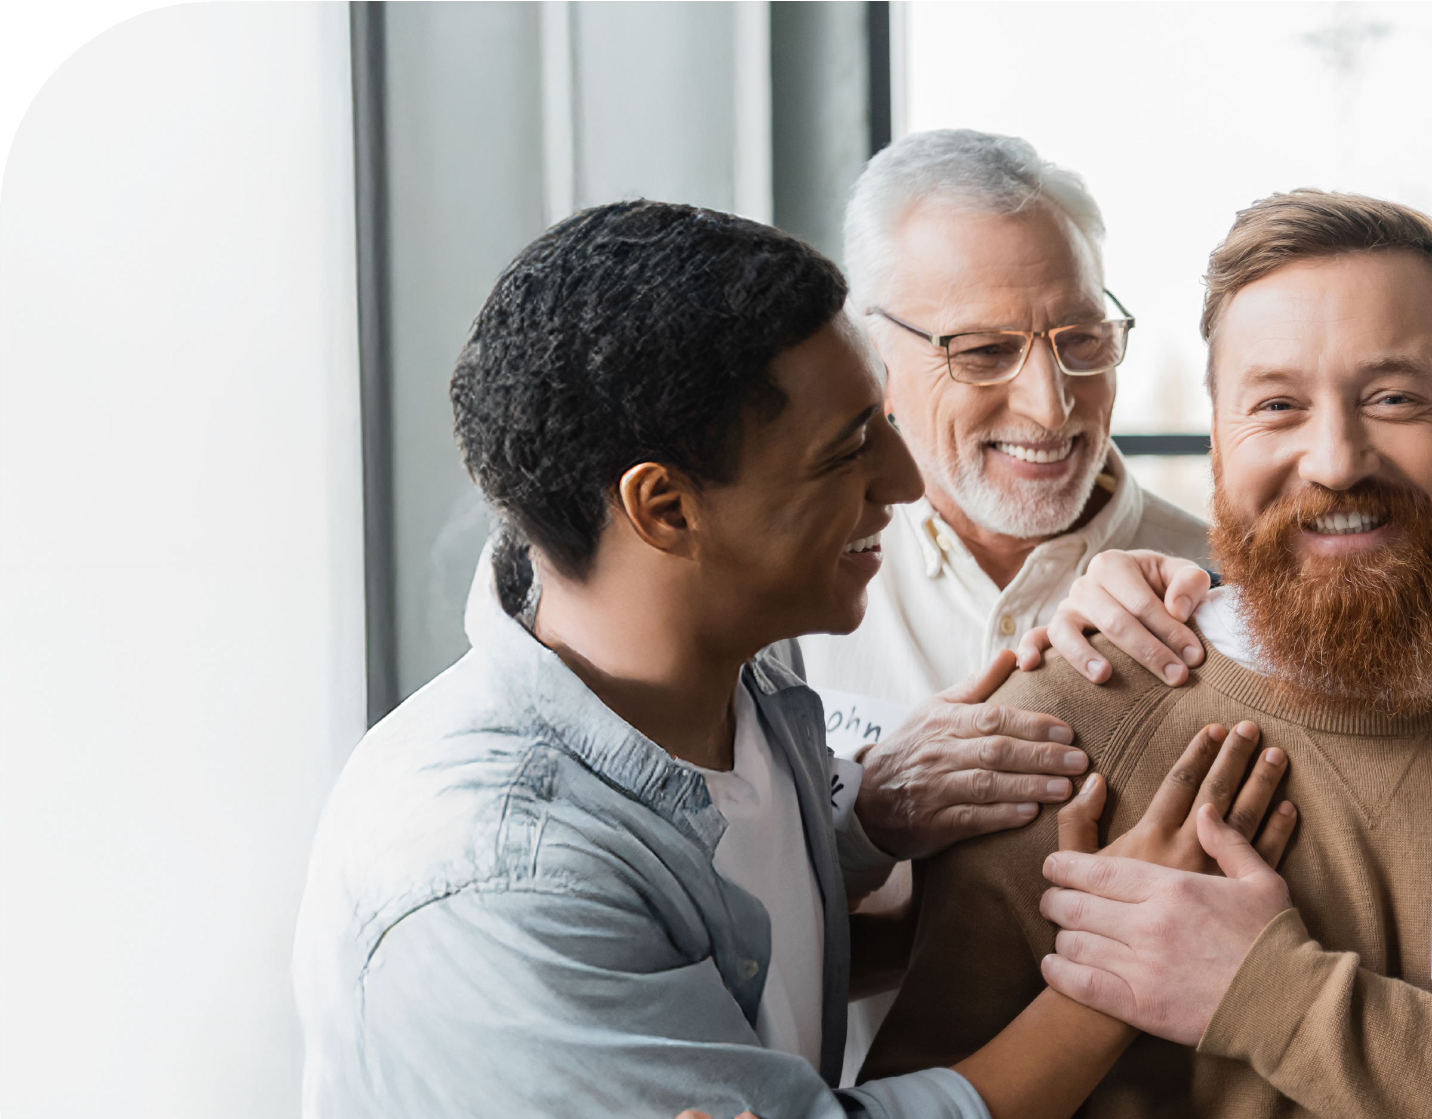
22

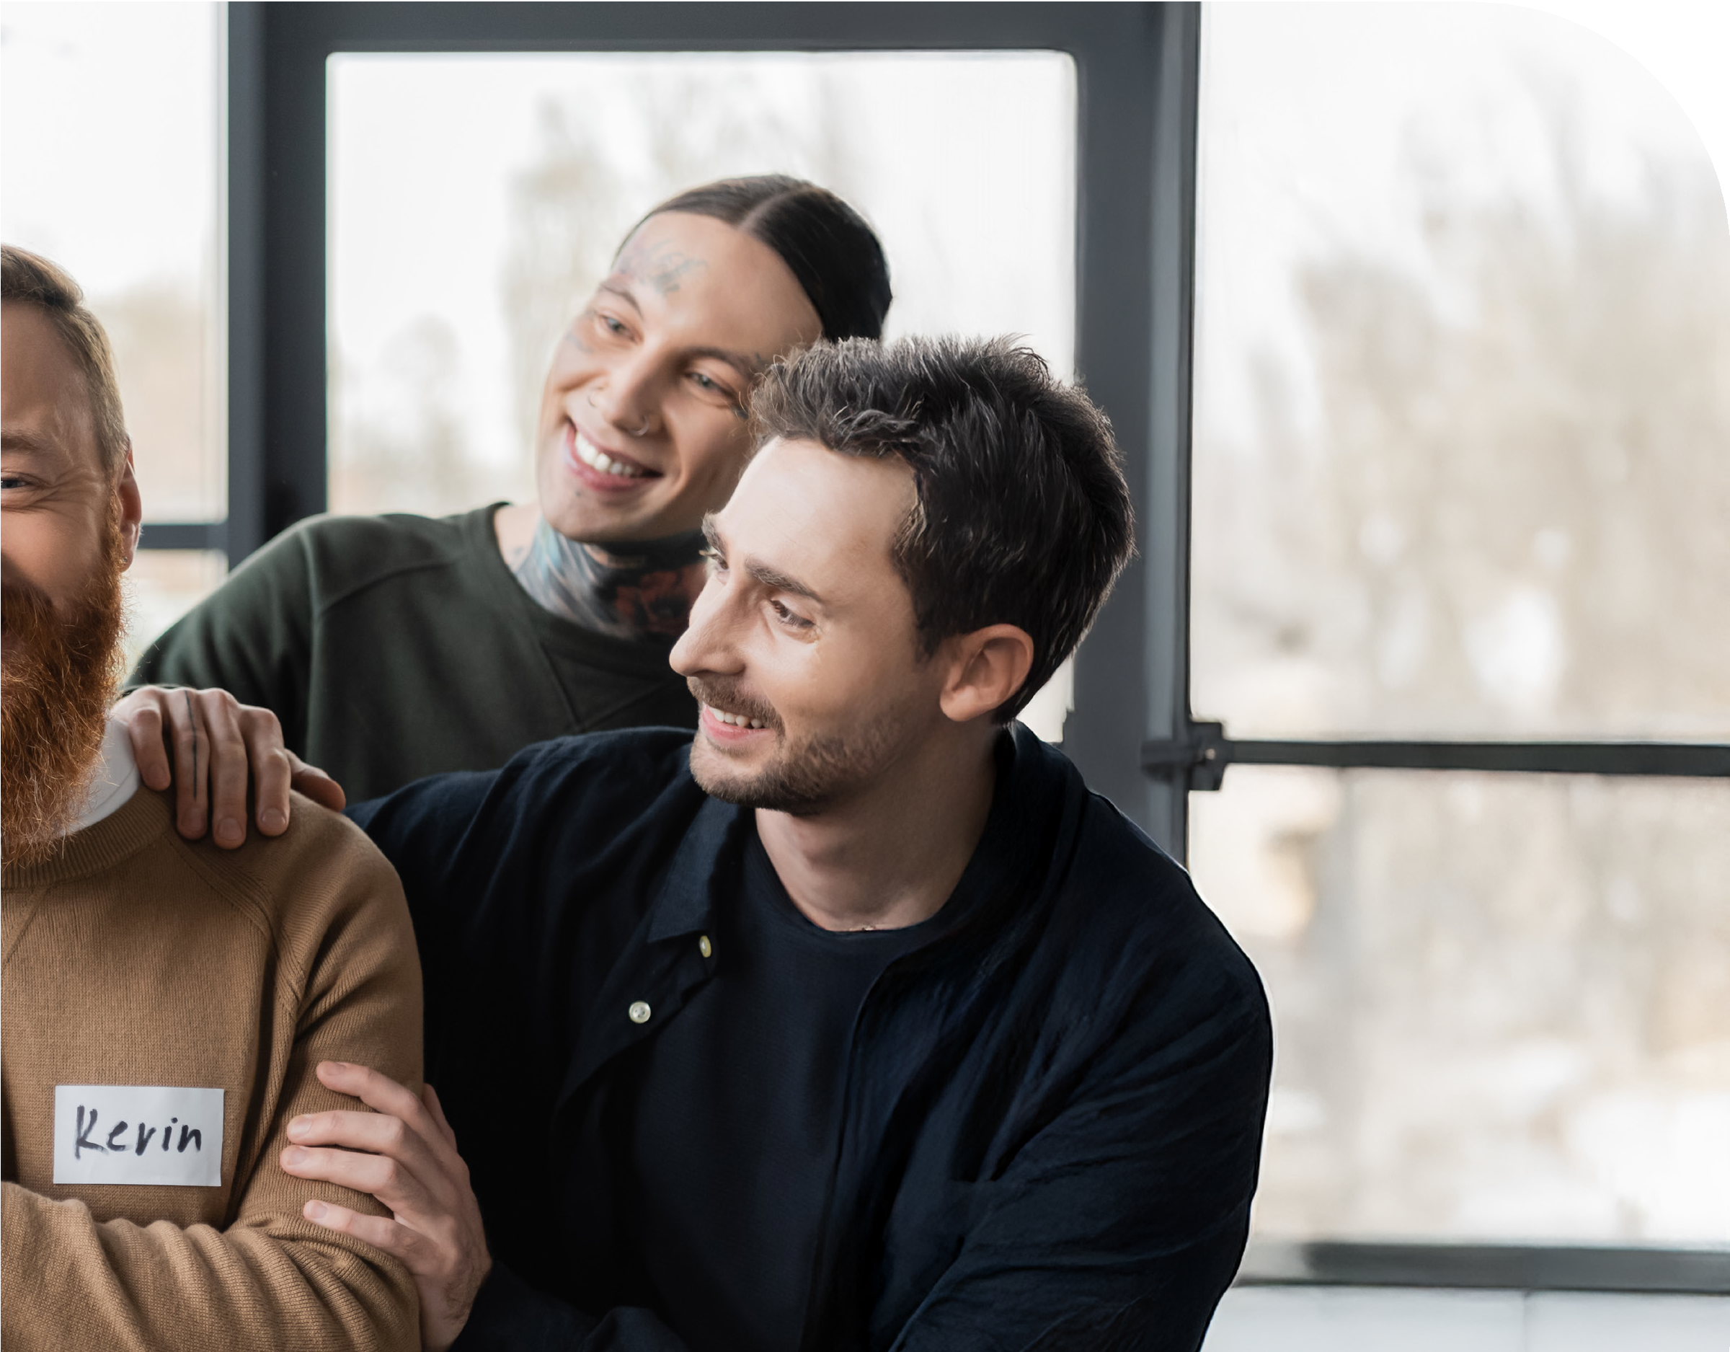
23

NOS COORDONNÉES

Pour nous joindre ou en savoir plus.

Parce qu’il n’y a pas d’entraide sans vous.

Groupe de Partage pour Hommes de la Montérégie (GPHM)


131, Jacques-Ménard C.P. 41, succ. Bureau-Chef Boucherville (Québec) J4B 5E6


info@gphm.ca 514 299-3210

Visitez-nous. Suivez-nous.

gphm.ca
Facebook/ groupepartagehommes


Parlez-en !

